目 录
一、 概述 1
二、 考点操作流程图 1
三、 技术支持单位联系方式 2
四、 操作流程详解 2
步骤1. 生成并下载考点考试计划包文件 2
步骤2. 导入考试计划包 2
步骤3. 考点做考前准备 4
步骤4. 考点组织考试 5
步骤5. 考点考后成绩处理 5
五、 常见问题解答 6

概述
为推进国家开放大学考试改革，鉴于新增考点和各考点该考试负责人更换等事情发生，特提供此文档，供各考点老师对win7版考试操作流程及常见问题作详细了解。
本文中对考点操作流程和常见问题进行说明，关于软件使用的详细情况，请参阅使用说明手册。

考点操作流程图
注：
国家开放大学（中央广播电视大学）考务管理系统：网址 http://kaowu.openedu.com.cn
课程数据中心：网址 http://219.234.80.174/ddexames （登录账号即考试平台登录账号）
Win7考试平台系统下载路径：win7考试群中下载

技术支持单位联系方式
 | 单位 | 服务内容 | 联系方式
1 | 电大在线 | 考场设置、报考、编排、下载考试计划包、导入考试成绩 | 电话：010-66490612、66490630  邮件：kaowu@crtvu.edu.cn  QQ群：13805988(满)、58726842、115375284
2 | 朔日公司 | 考试计划包导入支持、考试系统安装、考试组织、成绩回收支持 | 电话：010-51659798-8006、8007、8008  邮件：support@sower.com.cn  QQ群（win7考试群）： 82261318(满)、303228316(满)、333183107(满)、453626836
3 | 考试中心 | 考试组织与管理 | 电话：010-57519082

操作流程详解

生成并下载考点考试计划包文件
考点通过国家开放大学（中央广播电视大学）考务管理系统（http://kaowu.openedu.com.cn）报考编排，并下载考试计划包（.oepp文件）。

导入考试计划包
考点通过（课程数据中心），网址为http://219.234.80.174/ddexames，导入考试计划包。（注：账号密码为登录考试服务器的账号和密码）

注：首次参加新版考试的考点，在考试前一周将考试计划包与考点信息表提交给朔日公司，为考点创建考点账号。朔日公司通过技术支持邮箱support@sower.com.cn密送考点账号。
“考点信息表模板”在win7考试群共享中下载。

第一步：登录课程数据中心，点击“计划管理—计划文件管理”，进入到“计划文件管理”页面。
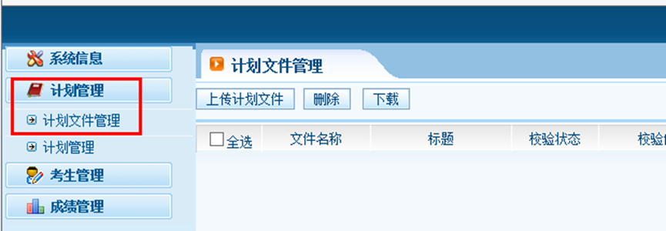
第二步：点击“上传计划文件”，进入到“上传计划文件”页面。
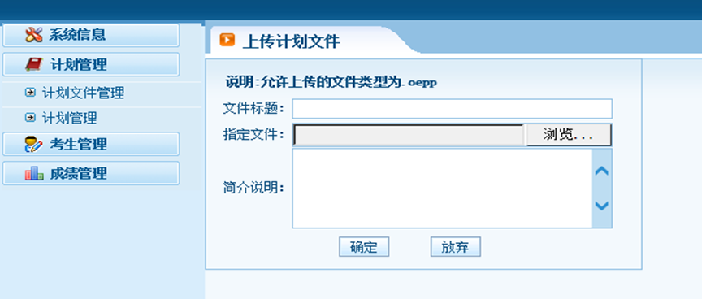
第三步：点击“浏览”，选择要导入的考试计划包（*.oepp），将文件标题改为“考试计划包_导入计划包日期”，简介说明填写考试计划包名称，以作说明。如图样例所示，点击“确定”即成功导入计划包。
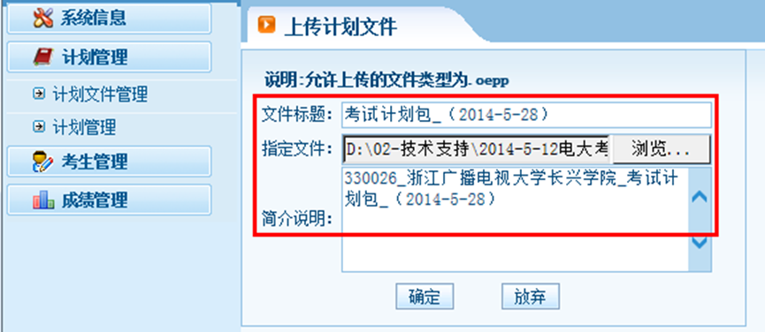
第四步：计划包导入后，点击“数据校验”，校验通过后点击“导入”，即导入计划包数据。
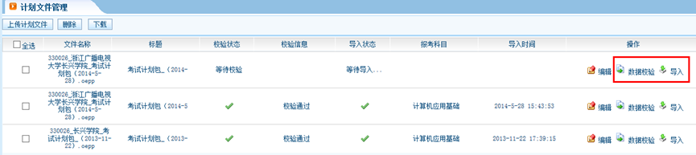
第五步：考试数据导入后，需要核对考生人数与计划包中的报考记录数是否一致，点击“考生管理—考生浏览”，选择查询条件查看数据是否一致。
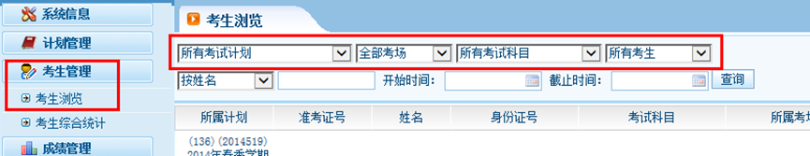
第六步：上述操作全部完成且无问题，则完成了考试计划包的导入。

考点做考前准备
第一步：考点下载考试软件及考试题库。
注：2015新考点，请下载考试系统。群共享中的文件如下，版本为V6.11.1225 B041013
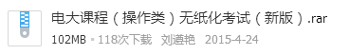
考点于考前通过Win7考试群下载考试软件及考试题库，并完成安装及考试环境测试。请参考 电大课程（操作类）无纸化考试 系统安装部署说明.pdf。
环境测试账号 考试服务器登录账号：kdtest 密码：123456
客户端登录准考证号：101-200之间的任意数

第二步：登录考试服务器，进行考前部署。
考点用正式账号登录考试服务器，加载考试题库、下载考试计划并完成组卷。
请参考 电大课程（操作类）无纸化考试 使用手册.pdf。
注：1.下载考试计划前，组织过win7考试的考点需要清除历史记录，清除后再下载考试计划并组卷。
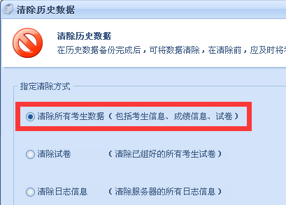
2.下载考试计划并组卷后，做好数据备份，以防数据丢失。
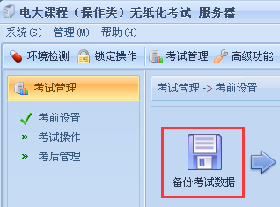

考点组织考试
考点在计划时间段内组织考生参加考试。

考点考后成绩处理
第一步：点击“考后管理-上传考试成绩”。
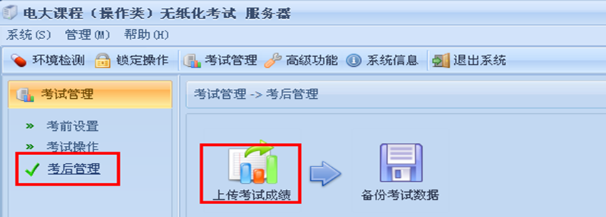

第二步：点击“显示所有考生”，选中所有考生，点击“上传考试成绩”，将当前所有考生
成绩信息上传到课程数据中心。
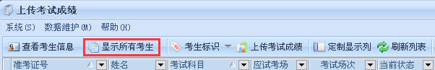
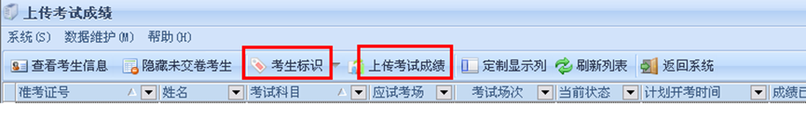
注：上传成绩前请将没参加考试的学生标识为缺考或故障。
方法：选中考生，通过“考生标识-标识为缺考”功能标识。

第三步：登录课程数据中心，网址：http://219.234.80.174/ddexames

第四步：点击“成绩管理-成绩浏览”，进入到“成绩浏览”页面。
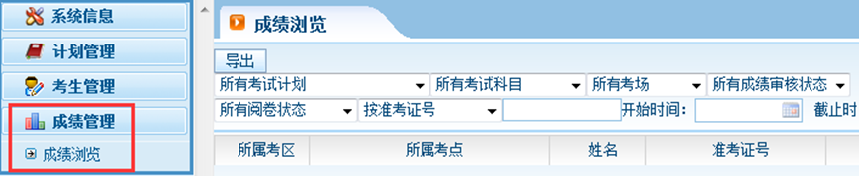
第五步：根据查询条件选择出本次考试的学生成绩记录，并核实人数是否正确，点击“导出”，
导出本次考试的学生成绩。
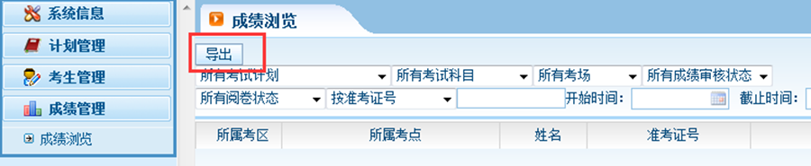
第六步：将导出的成绩文件.oerp文件，上报到国家开放大学（中央广播电视大学）考务管理系统（http://kaowu.openedu.com.cn），最后由上级电大统一公布考试成绩。

常见问题解答
- Win7版考试如何报名？
答：报考和编排请咨询 电大在线。
电大在线 联系方式请见“三、技术支持单位联系方式”。
- 考点信息表如何获取？
答：计算机基础（win7）-群1/群2/群3/群4都有考点信息表模板，可以下载。
- 考试计划包去哪里下载？
答：考试计划包是在国家开放大学考务管理系统报考和编排之后生成计划包并下载，具体步骤请咨询电大在线。
- 考点代码是什么？
答：
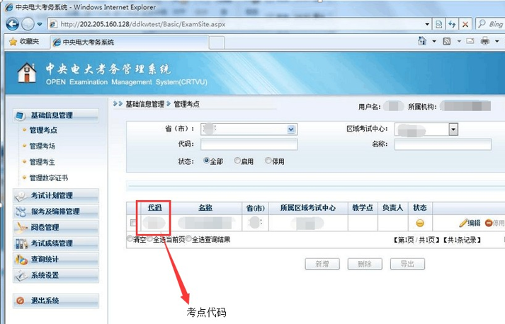
- 考试前多久要把考试计划包和考点信息表发给朔日来申请账号密码？
答：考试前一周发送邮件给朔日，我们在1-2个工作日内校验并处理。
若中间
- 计划包还没发布，我现在想进考试服务器看一下，怎么办？
答：您可以用测试账号登陆，测试账号只是用于测试环境。
账号：kdtest
密码：123456
- 导入考试计划包的时候一直没反应。
答：导入考试计划包时要点击数据校检，成功之后再点击导入
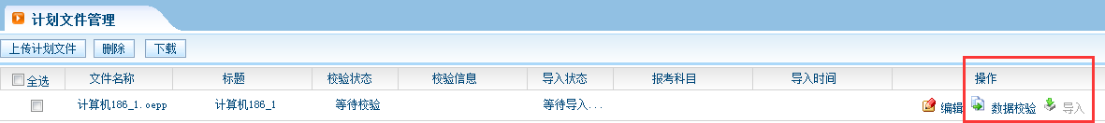

- 考试时间是什么时候？
答：考试是随到随考，只要是在电大规定的时间范围内都可以考试。
- 考试服务器和客户端机器需要连外网吗？
答：考试服务器需要连外网，客户端机器只需要连局域网就可以了。
- 登录考试服务器后，在“下载考试计划”界面查询不到数据怎么办？
答：a）考试计划只能下载一次，之前下载过考试计划，就不能再次下载了。只能重新报考。
b）从未下载过考试计划，查不到数据，将“发布日期”范围扩大，再查询考生。
- 考试客户端对IE版本有要求吗？
答：使用的版本为IE7-IE9，IE10需要设置兼容性。
设置ie兼容性，工具-兼容性视图设置-如图位置全部勾选。
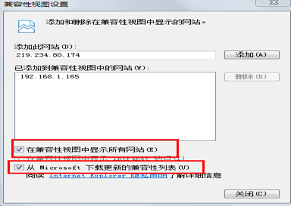
- 考试题库有三个，考试加载哪个题库？
答：学校根据自己所学教材或上级规定，考核什么加载哪个考试题库即可。
- IE试题点击题面链接没反应？
答：IE试题题面网址需要考生打开IE浏览器手动输入的网址。
- 上传考试成绩，缺考考生怎么办？
答：考试结束后，对于缺考考生，要在上传考试成绩界面，使用“考生标识—标识为缺考”功能，给考生打上缺考标记，再统一上传考试成绩。
- 上传考试成绩界面，“上传考试成绩”按钮不可用，如何处理？
答：上传考试成绩需要停止考试后再上传，所以确认下“允许考试按钮”是否是开启状态，关闭掉即可。
- 上传考试成绩是当场考完后上传还是最后全部上传？
答：即时上传成绩是为确保本地数据已上传到中心服务器，所以期间不要卸载考试服务器或移动考试服务器软件等操作。
若一天有多场考试，有N天考完，可以以每天结束后上传成绩并备份考试数据。
若一天可以考完，考试完尽快上传成绩并备份考试数据。
- 成绩上传到课程数据中心之后，在课程数据中心显示如下，需要审核吗？
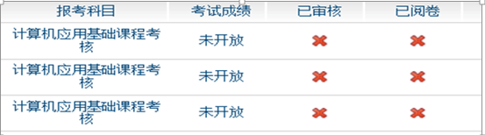
答：不需要审核，直接导出成绩包文件（*.oerp）即可。
- 在课程数据中心导出的考试成绩文件如何上报到国家开放大学考务管理系统？
答：具体请咨询电大在线。
- 我们什么时候能看到成绩？
答：成绩是由上级电大统一公布的，具体请咨询上级电大。
- 环境检测FTP不通过。
答：查看FTP设置是否正确。
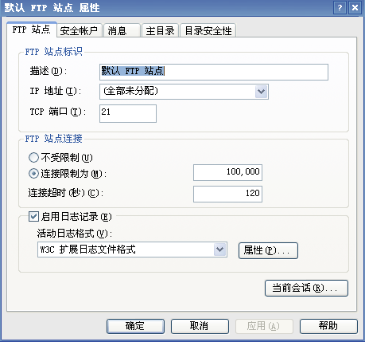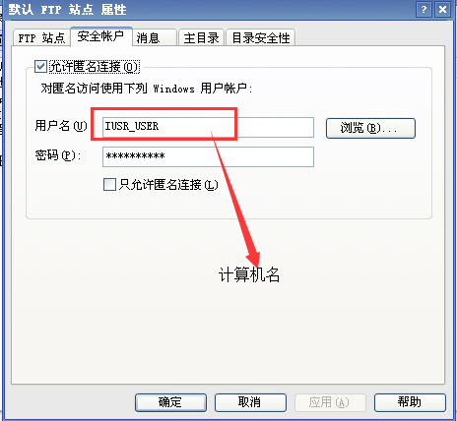
- 考试服务器安装时出现IIS服务安装不正确。
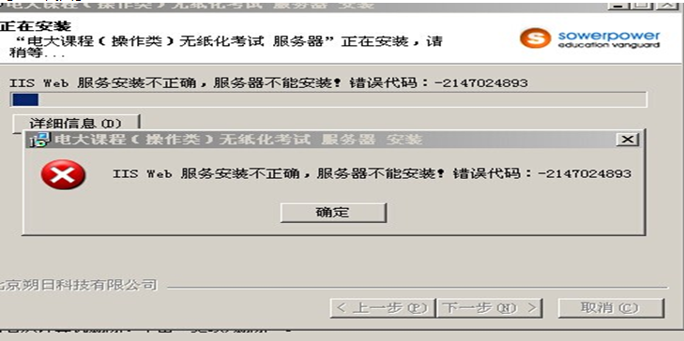
答：若已安装IIS，当前IIS版本与操作系统版本不符，需要将IIS卸载重新安装。
- 安装考试服务器时，提示登陆到SQL server时出错。
答：首先看下数据库是否是混合模式，如果模式没有问题，把实例名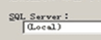换成计算机名，都不行，建议重装数据库。
- 环境检测时提示DDKS无法访问。
答：在web服务扩展中查看active Server Pages和ASP.NET v2.0.5727是否都启用。
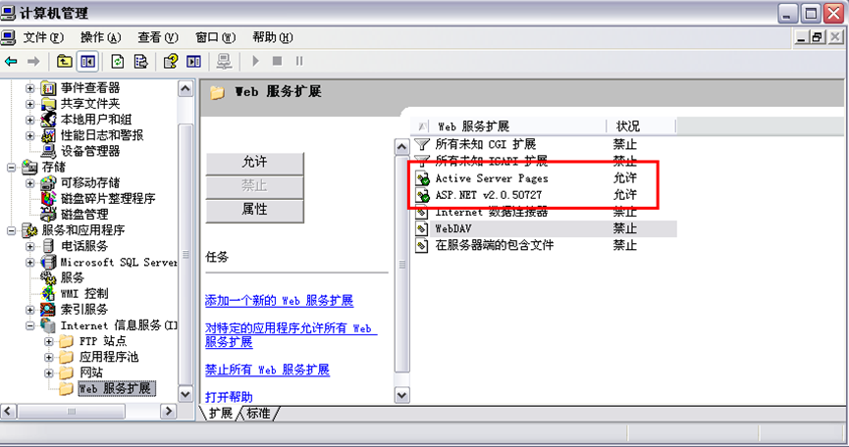
- 换机密码、二次登录密码是什么？
答：二次登录密码：second
换机密码：changepc

